Wecenter3.1.3问题接口使用手册

一、简介
1、本接口应用于问答社区wencenter 3.1.3版发布新问题和回复；
2、本接口可自动创建话题，显示图片，不支持附件入库。
3、发布时使用的用户帐号应有相应权限；
4、接口文件无须任何改动即可使用，如果你希望增加校验或其他功能，请仔细修改；
5、接口文件请复制在指定目录下使用；

二、安装接口
在接口文件夹中找到接口文件，如图：
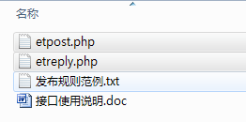

请将etpost.php、etreply.php 文件上传到指定目录，请使用二进制方式上传，如图：
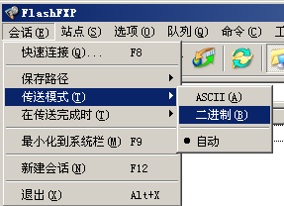

三、配置发布规则
1、将范例发布规则文本导入ET2发布配置，或使用软件内置发布规则范例，如图：
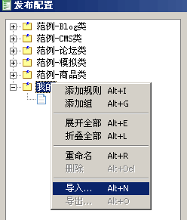

2、将检查网址和发布网址中的“您的网站”改为您要发布的网站网址，如图：

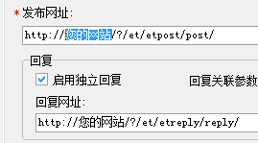

3、在参数取值页，填上您要发布的分类ID，如图：
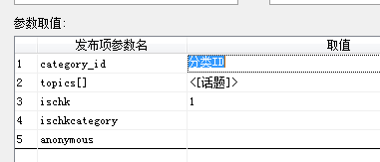

在分类链接中可查看该分类ID号，例如：http://localhost/?/home/explore/category-1 中末尾的1即分类ID号。

4、填上发起问题的用户账号、密码，注意格式和账号权限，如图：
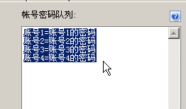

四、接口说明

一、检查接口
无独立检查接口文件，检查问题重复功能集合在发布接口中，见参数 ischk 和 ischkcategory的说明。

二、发布接口

1、接口文件名etpost.php，不可修改文件名；

2、本接口文件请复制在网站 \app\et目录下使用(et子目录请创建)；

接口参数：
请在发布规则-发布项中设置参数，参数取值可以指定，也可以与采集规则的数据项对应，如图：
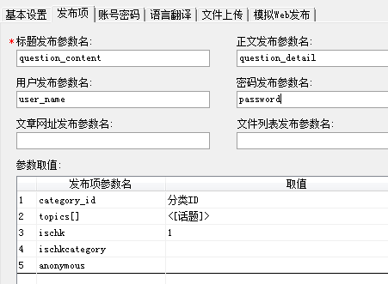

3、基本参数
user_name
用户名参数名

password
密码参数名

question_content
问题标题参数名；

question_detail
问题正文参数名；

4、重要参数
category_id
分类ID参数名，可通过分类链接查看ID；

topics[]
话题参数名，多个话题请在参数取值添加多条，如图：
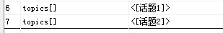

如果是没有的新话题，使用具有创建话题权限的帐号发布则会自动创建。

5、可选参数
anonymous
是否匿名发布，1为是，0或留空为否；

ischk
是否检查问题标题重复，1为是，0或留空为否；

ischkcategory
检查问题标题重复时是否按分类检查，1为是，0或留空为否；

6、内容格式
wecenter3使用UBB代码，应在发布配置中选择 使用UBB和保留换行符。

7、文件
wecenter默认保存文件的目录是 /uploads/questions ，在ET发布配置-基本设置-文件显示URL中应对应设置 /uploads/questions，日期子目录可选。
使用ET的文件上传功能时，远程FTP目录应对应设置（日期子目录自动创建，不须设置），
用户也可以将文件上传到其他空间，需要对应设置 ET发布配置-基本设置-文件显示URL。

8、发布配置-文章发布网址处，可以如下填写：
http://您的网站/?/et/etpost/post/
注：使用大小写敏感的服务器的用户请注意网址大小写和网站文件一致

9、接口文件无须任何改动即可使用，如果你希望增加校验或其他功能，请仔细修改；

三、回复接口

1、接口文件名etreply.php，不能修改文件名；
2、本接口文件请复制在网站 \app\et目录下使用(et子目录请创建)；
3、本接口文件不能独立使用，必须配合发布接口文件etpost.php使用。
4、要使用本回复，请确认对应的采集规则-正文数据项“匹配多条正文”选项有效或通过数据整理，在各条回复之间加上 ET分隔符“#-0-#”；
5、发布配置-回复网址处，可以如下填写：
http://您的网站/?/et/etreply/reply/
注：使用大小写敏感的服务器的用户请注意网址大小写和网站文件一致

6、接口文件无须任何改动即可使用，如果你希望增加校验或其他功能，请仔细修改；

五、常见错误：
当提示采集失败时，请查看返回信息了解错误详情，以便改正，返回信息窗见下图：
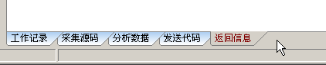

一、[err]账号密码错误[/err]
1、检查发布规则-参数取值-账号密码队列；

二、[err]invalid vercode[/err]
1、在发布规则-检查网址中填写的vercode 值和检查接口文件中的vercode值不一致；
2、在发布规则-参数取值-附件参数队列中填写的vercode值和发布接口文件中的vercode值不一致；

三、文章乱码：
1、发布规则未开启utf-8编码转换；
2、数据项的数据整理不当；

四、附件上传不成功：
1、检查附件保存路径和格式是否正确
2、检查附件是否存在
3、检查FTP目录和权限设置；

五、图片不显示：
1、检查发布规则 文件显示URL设置；
2、如果启用FTP上传，则文件显示URL和FTP上传目录应一致；
3、如果使用保存目录而未使用FTP上传，则文件显示URL应和方案的文件保存目录一致；

